Laporan Analisis Data Latihan Bank Indonesia
Pendahuluan
Laporan ini merangkum hasil analisis tiga kumpulan data latihan yang telah dibersihkan: data transaksi (194 baris, periode Januari sampai Desember 2024), data survei persepsi responden (146 baris), dan data makro inklusi keuangan di enam provinsi (120 baris, periode Januari 2023 sampai Agustus 2024). Analisis mencakup statistik deskriptif, visualisasi, korelasi, dan regresi linear sederhana.
A. Statistik Deskriptif
A.1 Data Transaksi
Statistik | Nilai_Transaksi | Biaya_Admin
count | 194 | 194
mean | 430.574.304 | 1.673
std | 248.473.294 | 1.742
min | 9.340.000 | 0
25% | 206.369.000 | 0
50% | 419.292.000 | 2.500
75% | 631.396.000 | 2.500
max | 893.436.000 | 7.500

A.2 Data Survei Persepsi
Statistik | Usia | Frekuensi_Gunakan_QRIS | Kepuasan_Layanan_QRIS | Persepsi_Keamanan_Transaksi | Pengetahuan_BI_FAST | Niat_Menggunakan_Lagi | Loyalitas
count | 146 | 146 | 146 | 146 | 146 | 146 | 146
mean | 40,22 | 3,96 | 3,09 | 3,11 | 2,85 | 2,98 | 3,16
std | 13,14 | 2,00 | 1,35 | 1,39 | 1,31 | 1,41 | 1,29
min | 18,00 | 1,00 | 1,00 | 1,00 | 1,00 | 1,00 | 1,00
25% | 29,25 | 2,00 | 2,00 | 2,00 | 2,00 | 2,00 | 2,00
50% | 40,00 | 4,00 | 3,00 | 3,00 | 3,00 | 3,00 | 3,00
75% | 51,75 | 6,00 | 4,00 | 4,00 | 4,00 | 4,00 | 4,00
max | 62,00 | 7,00 | 5,00 | 5,00 | 5,00 | 5,00 | 5,00

A.3 Data Makro Inklusi Keuangan
Statistik | Indeks Inklusi Keuangan | Volume Transaksi QRIS | Nilai Transaksi QRIS | Jumlah Merchant QRIS | Tabungan PDB
count | 120 | 120 | 120 | 120 | 120
mean | 65,83 | 528,00 | 342,96 | 875.562,69 | 32,64
std | 7,79 | 218,03 | 143,87 | 358.637,14 | 3,65
min | 53,50 | 190,50 | 122,50 | 367.669,00 | 23,80
25% | 59,45 | 337,72 | 220,08 | 558.952,00 | 29,95
50% | 65,00 | 489,00 | 307,30 | 763.720,00 | 32,80
75% | 71,75 | 694,55 | 464,22 | 1.167.511,25 | 35,52
max | 83,50 | 1.083,70 | 712,80 | 1.600.000,00 | 40,20

B. Visualisasi
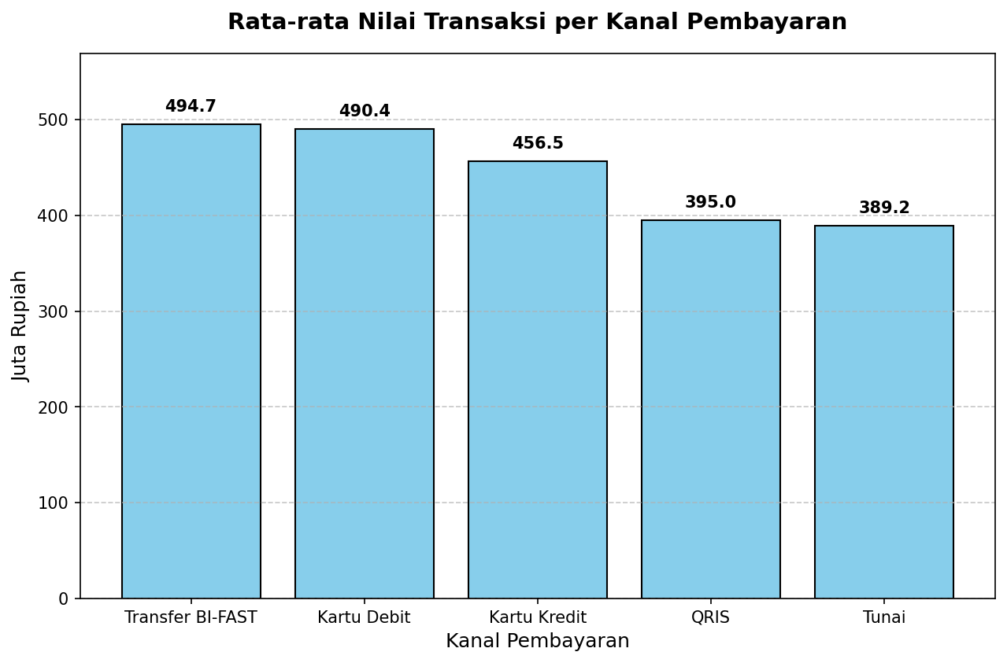
Gambar 1. Rata-rata nilai transaksi per kanal pembayaran.

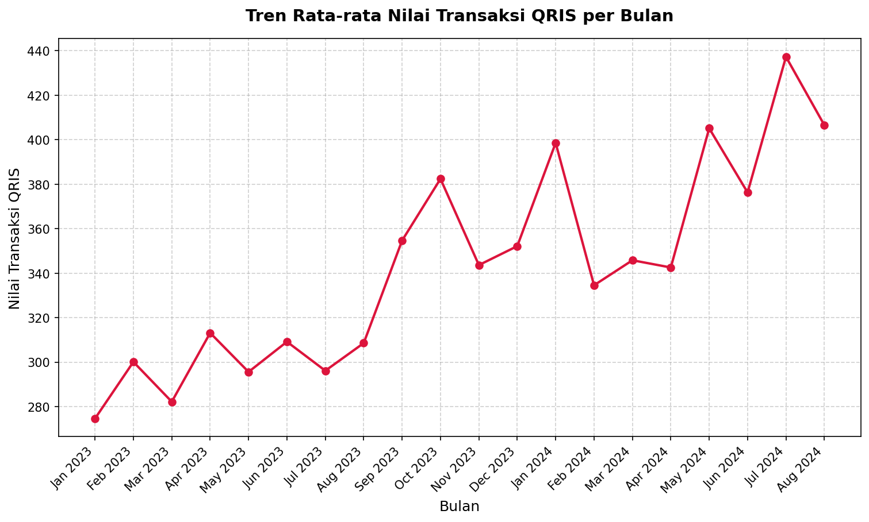
Gambar 2. Tren rata-rata nilai transaksi QRIS per bulan.

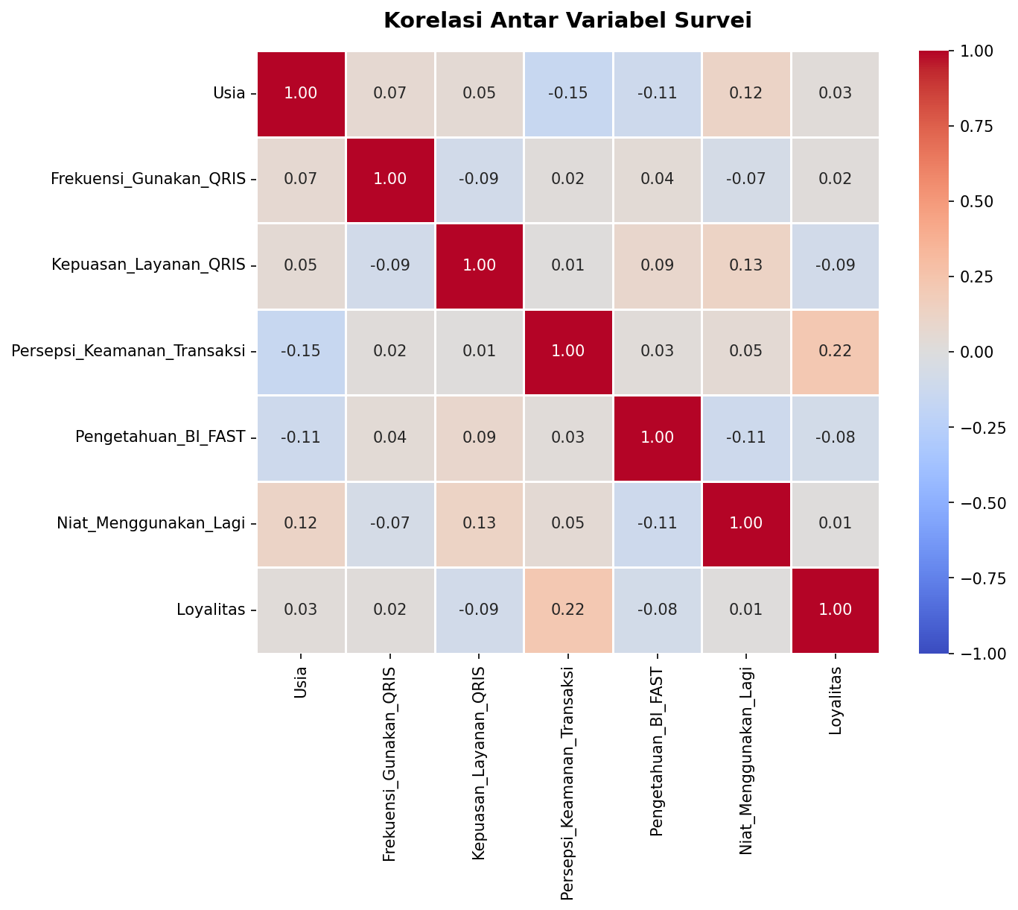
Gambar 3. Korelasi antar variabel survei.

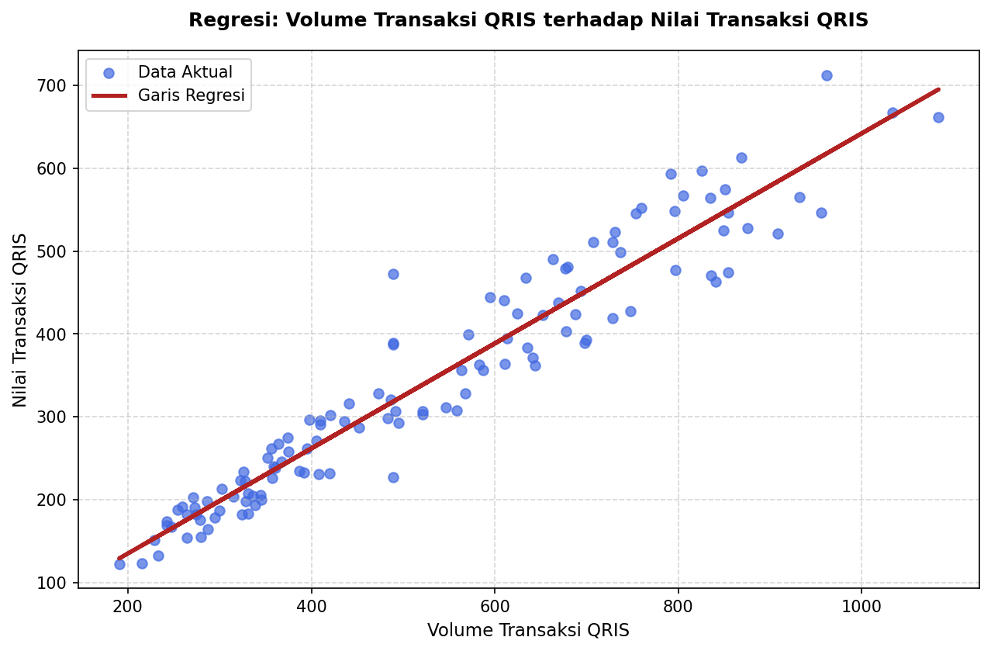
Gambar 4. Regresi volume transaksi QRIS terhadap nilai transaksi QRIS.

C. Catatan Data
Berkas latihan semula berisi 200 baris data transaksi, 150 baris data survei, dan 120 baris data makro. Setelah pembersihan, jumlah baris menjadi 194, 146, dan 120.
Aturan pembersihan yang digunakan: tanggal bergaris miring dibaca sebagai hari/bulan/tahun; usia dianggap wajar pada rentang 17 sampai 100 tahun; skala frekuensi penggunaan 1 sampai 7 dan skor survei lainnya 1 sampai 5; nilai negatif dan nilai ekstrem dikosongkan lalu diisi dengan median; sel teks yang kosong diisi dengan modus; data makro yang kosong diisi dengan median per provinsi.
Keputusan pengisian median memengaruhi hasil. Pada kolom Nilai_Transaksi, nilai 419.292.000 muncul 10 kali karena berasal dari pengisian median, sehingga nilai tengah (50%) kolom tersebut sama dengan angka ini. Rata-rata dan sebaran kolom tersebut perlu dibaca dengan kehati-hatian.
D. Temuan dan Kesimpulan
D.1 Kanal Pembayaran
Rata-rata nilai transaksi tertinggi terdapat pada kanal Transfer BI-FAST (494,75 juta rupiah), disusul Kartu Debit (490,39 juta) and Kartu Kredit (456,53 juta). Rata-rata terendah terdapat pada Tunai (389,20 juta) dan QRIS (384,35 juta). Perlu dicatat bahwa QRIS adalah kanal dengan jumlah transaksi terbanyak (67 dari 194 transaksi).
D.2 Tren Transaksi QRIS
Rata-rata nilai transaksi QRIS per bulan cenderung naik, dari 274,62 pada Januari 2023 menjadi 406,55 pada Agustus 2024, dengan puncak 437,30 pada Juli 2024. Kenaikan tersebut tidak mulus karena terdapat naik-turun antarbulan.
D.3 Korelasi Variabel Survei
Rata-rata skor survei berada di sekitar tengah skala, yaitu 2,85 sampai 3,16 pada skala 1 sampai 5 (frekuensi penggunaan QRIS rata-rata 3,96 pada skala 1 sampai 7). Seluruh korelasi antar variabel survei tergolong lemah. Korelasi tertinggi adalah Persepsi Keamanan Transaksi dengan Loyalitas (0,22) dan korelasi terendah adalah Usia dengan Persepsi Keamanan Transaksi (-0,15). Dengan demikian tidak ditemukan hubungan yang kuat antar variabel survei.
D.4 Regresi Data Makro
Pada data makro, regresi linear sederhana menunjukkan bahwa setiap kenaikan 1 poin Volume Transaksi QRIS diikuti kenaikan sekitar 0,64 poin Nilai Transaksi QRIS (koefisien 0,6355). Nilai R-kuadrat sebesar 0,9404 dan korelasi sebesar 0,9698 menunjukkan hubungan yang sangat kuat. Pada volume besar (di atas sekitar 800), titik data lebih menyebar dari garis sehingga perkiraan pada rentang tersebut kurang presisi. Hubungan ini menunjukkan keterkaitan, bukan bukti sebab-akibat.
D.5 Kesimpulan
Secara ringkas: (1) nilai transaksi QRIS cenderung naik sepanjang periode pengamatan; (2) volume dan nilai transaksi QRIS berkaitan sangat kuat; (3) variabel survei tidak saling berhubungan secara kuat; (4) hasil pada data transaksi perlu dibaca dengan memperhatikan pengisian median.

